Государственное казенное учреждение Свердловской области
«Территориальный центр мониторинга и реагирования
на чрезвычайные ситуации в Свердловской области»

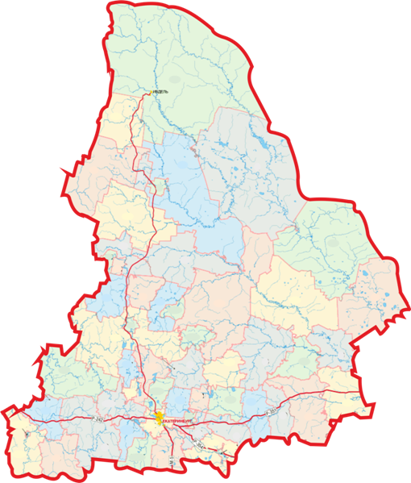
Мониторинг безопасности,
оценка риска и прогнозирование
чрезвычайных ситуаций на территории Свердловской области

ИНФОРМАЦИОННЫЙ БЮЛЛЕТЕНЬ

ВЫПУСК 10
Екатеринбург
2015 г.
.СОДЕРЖАНИЕ
I. Мониторинг безопасности окружающей среды, диагностирование техногенной сферы в сентябре 2015 года……………………………………………………………. | 3-13
1.1 Обзор природных явлений, паводковой и лесопожарной обстановки ….…... | 4
1.2 Обзор аварийных и других опасных происшествий техногенного характера……………………………………………………………………………….. | 7
1.3 Обзор биолого-социальной обстановки……………………………………….. | 13
II. Анализ рисков возникновения чрезвычайных ситуаций на территории Свердловской области в октябре………………………………..…………...………. | 13-15
III. Прогноз чрезвычайных ситуаций природного, техногенного и биолого-социального характера на октябрь 2015 года………………………………………. | 15-18
3.1 Прогноз чрезвычайных ситуаций природного характера…………………..…. | 15
3.2 Прогноз чрезвычайных ситуаций техногенного характера…………………… | 16
3.3 Прогноз чрезвычайных ситуаций биолого-социального характера…….……. | 17
IV. Рекомендации по снижению рисков чрезвычайных ситуаций и смягчению их последствий……………………………………………………………………………… | 18-19
Разработан на основе данных ГУ МЧС России по Свердловской области, Уральского УГМС, Минздрава Свердловской области, Управления Федеральной службы по надзору в сфере защиты прав потребителей и благополучия человека по Свердловской области, Управления ГИБДД ГУ МВД по Свердловской области, Отдела водных ресурсов по Свердловской области НБВУ, РДС ГБУ СО «Уральская авиабаза».

- Мониторинг безопасности окружающей среды, диагностирование техногенной сферы в сентябре 2015года

За анализируемый период на территории Свердловской области зарегистрирована одна чрезвычайная ситуация техногенного характера.
Белоярский городской округ:
02 сентября в 14.35 на железнодорожном перегоне Мезенское – Гагарский произошел сход 14-ти вагонов грузового поезда, в том числе:6 цистерн со сжиженным газом, 4 пустые платформы, 1 полувагон с ломом черного металла, 1 пустой полувагон и 2 секционных локомотива (всего в составе 80 вагонов). В результате аварии погибших и пострадавших не было, повреждено 150 метров ж/д полотна, 2 опоры ЛЭП и 200 метров контактной сети.

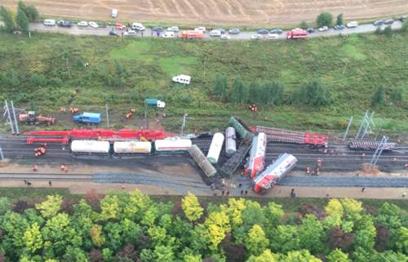

04 сентября ремонтно-восстановительные работы завершены в полном объёме.
За аналогичный период прошлого года чрезвычайных ситуаций не зарегистрировано.

Анализ ЧС с начала 2015 года в сравнении с аналогичным периодом 2014 года
№ п/п | Источник ЧС | Дата |  | Погибло | Пострадало | Краткая характеристика
2015 год
1 | 1.2.8. пожары (взрывы) в шахтах, подземных и горных выработках, метрополитенах | 17.01.2015 |  | 3 | 5 | Кушвинский ГО, г. Кушва  На шахте «Южная» ОАО «ВГОК» произошла детонация взрывчатки с последующим горением.
2 | 1.6. обрушение зданий, сооружений, пород | 19.02.2015 |  | - | 5 | Каменский ГО, п. Позариха  В результате взрыва газового баллона по ул. Механизаторов, 11 произошло обрушение потолочных перекрытий и межквартирных стен в трех квартирах двухэтажного дома.
3 | 1.1.1-1.1.2 крушения и аварии грузовых и пассажирских поездов | 02.03.2015 |  | - | - | Ивдельский ГО  На железнодорожном перегоне Ивдель – Першино произошел сход 7-ми вагонов грузового поезда, повреждено 150 метров ж/д полотна.
4 | 1.1.7. аварии (катастрофы) на автодорогах | 28.06.2015 |  | 2 | 11 | Режевской гГО  ДТП на грунтовой а/д с. Соколово – с.  Точильный Ключ.
5 | 1.1.1-1.1.2 крушения и аварии грузовых и пассажирских поездов | 02.09.2015 |  | - | - | Белоярский ГО  На железнодорожном перегоне Мезенское – Гагарский произошел сход 14-ти вагонов грузового поезда. Было повреждено 150 метров ж/д полотна, две опоры и 200 метров контактной сети.
2014 год
1 | 1.2.7. пожары на транспортных средствах, перевозящих опасные грузы | 07.02.2014 | - |  | - | МО «г. Каменск-Уральский»  Сход и возгорание ж/д цистерны со сжиженным природным газом на станции Каменск-Уральский.
2 | 1.1.7. аварии (катастрофы) на автодорогах | 13.03.2014 | 5 |  | - | МО «город Екатеринбург»  ДТП на 43-м км Екатеринбургской кольцевой автодороги.
3 | 1.1.7. аварии (катастрофы) на автодорогах | 31.07.2014 | - |  | 17 | МО «город Нижний Тагил»:  ДТП на 149-ом км автодороги «Екатеринбург-Серов» с участием рейсового автобуса и мусоровоза.

1.1 Обзор природных явлений, паводковой и лесопожарной обстановки

Метеорологическая обстановка
В первой декаде сентября на территории Свердловской области наблюдалась неустойчивая погода с кратковременными небольшими дождями.
В начале декады среднесуточная температура находилась в пределах 4-7°, что на 4-6° ниже нормы. Местами на поверхности почвы наблюдались заморозки до -1,-2°. К концу первой декады резко потеплело, наблюдалась по-летнему теплая погода, с температурой 17-20°. Днем воздух прогревался до 20-22°, местами до 25-30°.
Осадки в первой декаде были небольшими и выпадали локально. Больше осадков было на крайнем севере (160-180% от нормы), а меньше на востоке Свердловской области (60-95%). На остальной территории было преимущественно сухо.
Во второй декаде сентября преобладала сухая погода. Поступление тепла происходило неравномерно.
Среднесуточная температура воздуха составила 10-14°, превышая норму на 1-4°. Самый теплый день пришелся на 15 сентября, когда воздух прогревался до 18-21°. Холодная погода, со средней за сутки температурой воздуха 6-7°, что на 1-2° ниже нормы, наблюдалась 12, 17, 18, 20 сентября. В среднем за декаду температура воздуха составила 8-11°.
Заморозки, до -1,-4°, отмечались местами 12,14,15 сентября.
Осадков на большей части территории области выпало 40-90% от нормы. Мало осадков (25-35% от нормы), наблюдалось в Талицком городском округе, городском округе Ревда. Больше всего осадков, 100-185% от нормы, было отмечено в отдельных северных районах и городском округе Верхнее Дуброво.
В начале третьей декады сентября стояла облачная погода, местами отмечался дождь. В рабочих поселках Бисерть и Шамары осадки были сильными: количество их составило 15-18 мм за 12 часов. Температура воздуха днем была 9-15°, на крайнем юге, юго-западе области 17-22°. Ночью на востоке и на крайнем севере Свердловской области температура воздуха понижалась до -1,-4°, на остальной территории было +4,+10.
К концу месяца потеплело, осадки ослабели и прекратились. Температура воздуха в среднем за сутки была 12-16°, что на 6-10° выше нормы. Днем воздух прогревался до 21-26°, ночью было 10-15°. В городах Екатеринбурге и Каменске-Уральском наблюдалась гроза.
Главам муниципальных образований, расположенных на территории Свердловской области, а также другим заинтересованным организациям были отправлены экстренные предупреждения об ожидаемых заморозках в воздухе и на поверхности почвы 1-2, 3-4, 5-6, 11-13, 14-15, 17-18, 21-22, 24-25 сентября. Большинство предупреждений оправдались.

Гидрологическая обстановка
В середине первой декады сентября сформировались пики дождевых паводков и уровни воды пошли на спад в реке Нице (в районе г. Ирбита), а также в отдельных притоках рек Туры, Ницы, в реке Уфе (в районе г. Красноуфимска), верхнем течении рек Лозьвы, Сосьвы и их отдельных притоках. В среднем и нижнем течении реки Сосьвы пик паводка сформировался в начале второй декады (общий подъем уровней воды в среднем течении составил 4,6 м, в нижнем – 4,2 м). Пойменные участки реки Сосьвы освободились от воды.
В начале третьей декады на реках Тавде и Туре, в нижнем течении реки Ницы уровни воды начали снижаться, период спада высокого дождевого паводка продолжился до конца месяца.
На отдельных участках рек (низовье реки Сосьвы, река Тура выше г. Туринска, реки юго-запада области) из-за выпавших осадков наблюдались незначительные повышения уровней воды в реках.
Водность большинства остальных рек Свердловской области уменьшалась.

Паводковая обстановка
Дождевой паводок в сентябре привел к затоплению 7 низководных мостов, ограничению автотранспортного сообщения с населенными пунктами в Махневском муниципальном образовании, Слободо-Туринском муниципальном районе, Туринском городском округе.
К концу сентября паводковая обстановка стабилизировалась. В течение анализируемого периода восстановлен участок дорожного полотна (городской округ Карпинск), освободились от воды 7 низководных мостов (Махневское муниципальное образование, Слободо-Туринский муниципальный район, Туринский городской округ):
4 сентября восстановлено дорожное полотно автодороги, ведущей в пос. Каквинские Печи (26 жилых домов, 54 человека, в т.ч. 6 детей), движение по дороге открыто;
7 сентября освободился от воды низководный мост в д. Толмачева, была произведена отсыпка дорожного полотна и восстановлено автотранспортное сообщение с 2-мя населенными пунктами: д. Толмачева (5 домов, 5 чел.), д. Толстова (3 дома, 3 чел.);
10 сентября освободился от воды низководный мост в пгт. Махнёво, была произведена отсыпка дорожного полотна, восстановлено автотранспортное сообщение с 6-ю населенными пунктами: левобережье пгт. Махнёво (279 домов, 1048 чел.), п. Хабарчиха (116 домов, 171 чел.), д. Кокшарова (49 домов, 96 чел.), д. Подкина (17 домов, 23 чел.), д. Трошкова (36 домов, 46 чел.), д. Перевалова (36 домов, 51 чел.);
24 сентября 3 низководных моста на реке Туре у д. Макуй, с. Куминовское и с. Туринская Слобода освободились от воды. Была проведена очистка мостов от мусора, проведено освидетельствование мостов. Автотранспортное сообщение с 12-ю населенными пунктами было восстановлено: д. Макуй (84 дома, 282 чел., в т.ч. 65 детей), с. Куминовское (117 домов, 331 чел., в т.ч. 67 детей), д. Барбашина (80 домов, 206 чел., в т.ч. 24 ребенка), д. Решетникова (146 домов, 412 чел., в т.ч. 98 детей), д. Сагай (32 дома, 84 чел., в т.ч. 16 детей), д. Шадринка (33 дома, 81 чел., в т.ч. 21 ребенок), д. Овчинникова (40 домов, 55 чел., в т.ч. 9 детей), д. Городище (4 дома, 7 чел.), д. Красный Яр (81 дом, 288 чел., в т.ч. 80 детей), д. Лукина (19 домов, 31чел.), д. Жирякова (47 домов, 144 чел., в т.ч. 23 ребенка), д. Черемнова (19 домов, 37 чел., в т.ч. 1 ребенок);
28 сентября было открыто движение по 2-м мостам у с. Жуковское, с. Липовское. Автотранспортное сообщение с 2-мя населенными пунктами восстановлено: с. Кумарьинское (8 домов, 13 человек), д. Чернышево (26 домов, 72 чел., в т.ч. 20 детей).

Наполняемость водохранилищ

По состоянию на 01 октября наполнение основных водохранилищ области составляет 95-100%, менее 95% наполнены Вогульское, Алапаевское, Белоярское, Верхне-Туринское, Режевское, Краснотурьинское, Нижне-Выйское и Нижне-Тагильское водохранилища.

Оперативные данные по заполнению и сработке водохранилищ
по состоянию на 01.10.2015 г.
№ п/п | Название водохранилища | Уровень мертвого объема водохранилища |  | Нормальный подпорный уровень водохранилища |  | Форсированный подпорный уровень, м | Уровень воды, м | Объём, млн. куб.м | Сброс, м.куб./с | % заполнения от объема при НПУ
 |  | УМО, м | Объем при УМО, млн. куб.м | НПУ, м | Объем при НПУ, млн. куб.м
1 | Ново-Мариинское | 316 | 4,50 | 331 | 101 | 331,1 | 330,76 | 97,86 | 2,5 | 96,89
2 | Ревдинское | 300 | 11,4 | 302,9 | 24,9 | 303,2 | 302,8 | 24,44 | 2,88 | 98,15
3 | Верхне-Макаровское | 309,2 | 0,89 | 317 | 52,45 | 318,2 | 316,89 | 50,96 | 4 | 97,16
4 | Волчихинское | 299,16 | 18 | 302,16 | 82,5 | - | 302,15 | 82,2 | 0,2 | 99,64
5 | Верх-Исетское | 246,6 | 22 | 247,8 | 37,4 | - | 247,8 | 37,4 | 12,5 | 100
6 | Исетское | 251,21 | 44,4 | 252,21 | 74,4 | - | 252,16 | 72,83 | 12,5 | 97,89
7 | Нижне-Исетское | 225,53 | 0,64 | 229 | 6,14 | 229,53 | 229 | 6,14 | 18 | 100
8 | Волковское | 115,35 | 5,6 | 118,25 | 14,1 | 118,6 | 118,25 | 14,1 | 25 | 100
9 | Вогульское | 269 | 7,6 | 275 | 26,2 | - | 274,67 | 24,81 | 2 | 94,69
10 | Верхне-Тагильское | - | - | 257,2 | 11,4 | - | 257,49 | 11,37 | 3,5 | 99,74
11 | Нижне-Туринское | 178,9 | 32,0 | 179,7 | 41,5 | 179,70 | 179,69 | 41,38 | 14 | 99,71
12 | Рефтинское | 174,5 | 83 | 178 | 142 | 178,4 | 177,84 | 138,8 | 0,5 | 97,75
13 | Верхне-Выйское | 191 | 0,74 | 205,7 | 36,5 | 207 | 205,68 | 36,45 | 2,48 | 99,86
14 | Нижне-Выйское | 187,15 | 3 | 187,75 | 4,03 | 188,75 | 187,5 | 3,6 | 0,13 | 89,33
15 | Черноисточинское | 217,5 | 36 | 220,63 | 111 | 221,39 | 220,56 | 109,13 | 0,2 | 98,32
16 | Леневское | 206 | 6,2 | 213,5 | 91,75 | 216 | 214,33 | 107,95 | 14,5 | 117,66
17 | Нижне-Тагильское | 188 | 10,8 | 190,9 | 30 | 191,9 | 190,48 | 24,8 | 9,29 | 82,67
18 | Верхне-Туринское | 206,5 | 3,9 | 209,5 | 13,7 | - | 209 | 11,3 | 1,56 | 82,48
19 | Верх-Нейвинское | 261,5 | 117 | 263,3 | 181 | 263,8 | 263,34 | 182,26 | 1 | 100,7
20 | Аятское | 235,3 | 75,3 | 236,6 | 137,2 | 237,1 | 236,59 | 136,7 | 2 | 99,64
21 | Нейво-Рудянское | 247,7 | - | 248,2 | 5,7 | 249,8 | 248,26 | 6,01 | 2 | 105,44
22 | Невьянское | 234,8 | 13 | 236,6 | 25,6 | 237,5 | 236,60 | 25,6 | 2,74 | 100
23 | Краснотурьинское | 167,5 | 1,3 | 175,5 | 24,3 | 175,8 | 175,43 | 21,95 | 6,02 | 90,33
24 | Алапаевское | 112,14 | 2,3 | 114,94 | 7,4 | - | 114,84 | 6,85 | 35,5 | 92,57
25 | Режевское | 162,1 | 5,99 | 165 | 16,4 | 165,77 | 164,68 | 14,99 | 13,6 | 91,4
26 | Белоярское | 209 | 170 | 212 | 265 | 212,2 | 211,43 | 248,62 | 1,5 | 93,82

Лесопожарная обстановка
В течение анализируемого периода горимость в лесах преимущественно отсутствовала. В второй декаде установился 2 класс пожарной опасности по условиям погоды в следующих муниципальных образованиях, расположенных на территории Свердловской области: Таборинский муниципальный район, Тавдинский городской округ, Тугулымский городской округ, Туринский городской округ, Муниципальное образование город Алапаевск, город Каменск-Уральский, город Нижний Тагил, муниципальное образование «город Екатеринбург».
На территории Свердловской области в сентябре зарегистрирован 1 природный пожар в Белоярском городском округе. Площадь, пройденная пожаром, составила 4,5 га.
Всего с начала пожароопасного периода на территории области возникло 274 природных пожара на площади 1994,89 га.

Распределение показателей лесопожарной обстановки по категориям земель Свердловской области
№ п/п | Наименование категории земель | Количество пожаров | Площадь пожаров, га
1 | Земли лесного фонда | 200 | 1036,59
2 | Земли обороны и безопасности | 0 | 0
3 | Земли особо охраняемых природных территорий | 0 | 0
4 | Земли населенных пунктов, на которых расположены леса | 30 | 184,53
5 | Земли иных категорий | 44 | 773,77

За аналогичный период 2014 года было зарегистрировано 559 природных пожаров на площади 3934,17 га.
В связи с наступлением устойчивой низкой температурой воздуха и периодическим выпадением осадков, на основании приказа ГБУ СО «Уральская авиабаза» от 30.09.2015 № 260 «О закрытии пожароопасного сезона» на территории Свердловской области закрыт пожароопасный период 2015 года.

Сейсмологическая обстановка и экзогенные геологические процессы

За анализируемый период на территории области сейсмологических событий не зарегистрировано.

Экзогенные геологические процессы на территории области по всем типам находились на уровне среднемноголетних значений.

За аналогичный период прошлого года сейсмическая активность не наблюдалась.

1.2 Обзор аварийных и других опасных происшествий техногенного характера

Техногенные пожары

В течение сентября на территории Свердловской области произошло 240 техногенных пожаров, в которых погибло 26 человек, травмировано 27 человек и спасено 54 человека.

За аналогичный период 2014 года в области произошло 300 пожаров, в которых погибло 18 человек, травмировано 23 человека, было спасено137 человек.

Динамика количественных характеристик по техногенным пожарам
Период | Количество | Погибло (чел.) | Травмировано (чел.) | Спасено (чел.)
С 1 по 30 сентября
2015 | 240 | 26 | 27 | 54
2014 | 300 | 18 | 23 | 137
Динамика изменения | -20% | +44,4 % | +17,4% | -60,6%
С нарастающим итогом
2015 | 2668 | 230 | 254 | 704
2014 | 2717 | 232 | 241 | 970
Динамика изменения | -1,8% | -0,9% | +5,4% | -27,4 %

По территории области количество техногенных пожаров распределилось следующим образом:
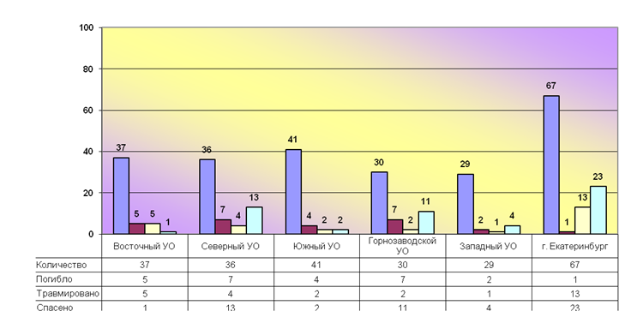
Наибольшее количество пожаров зарегистрировано в МО «город Екатеринбург» – 67 пожаров, город Нижний Тагил – 11 пожаров, ГО Первоуральск – 10 пожаров, Серовский ГО – 10 пожаров, Асбестовский ГО – 8 пожаров, город Каменск-Уральский – 8 пожаров.

За анализируемый период зарегистрированы пожары с тяжелыми последствиями.
Кушвинский городской округ, п. Восток:
04 сентября в результате пожара в частном жилом доме погибло 2 человека.
Талицкий городской округ, п. Троицкий:
06 сентября в результате пожара в частном жилом доме погибло 2 человека.
Горноуральский городской округ:
07 сентября в результате пожара в коллективном саду погибло 2 человека.
Таборинский муниципальный район, с. Таборы:
11 сентября в в результате пожара в частном жилом доме погибло 2 человека.

Дорожно-транспортная обстановка
По итогам сентября зарегистрировано 235 дорожно-транспортных происшествий, в результате которых погибло 33 человека и 300 человек получили травмы различной степени тяжести.
За аналогичный период прошлого года произошло 264 ДТП, в результате которых погибло 46 человек и 289 человек были травмированы.

Динамика количественных характеристик по ДТП
Период | Количество ДТП | Погибло (чел.) | Пострадало (чел.)
С 1 по 30 сентября
2015 | 235 | 36 | 300
2014 | 264 | 46 | 289
Динамика изменения | -11% | -21,7% | +3,8%
С нарастающим итогом
2015 | 1754 | 287 | 2148
2014 | 1900 | 345 | 2294
Динамика изменения | -7,7% | -16,8% | -6,4%
Проведенный анализ аварийности показал, что наибольшее количество погибших в ДТП было зарегистрировано в МО «город Екатеринбург» (4 человека).
Остальные погибшие распределились следующим образом:
- Полевской ГО, Новолялинский ГО (по 3 человека);
- ГО Первоуральск, Ирбитское МО, Тавдинский ГО, ГО Ревда, Североуральский ГО, ГО Верхняя Пышма (по 2 человека);
- МО город Алапаевск, Пышминский ГО, Талицкий ГО, Сосьвинский ГО, Ивдельский ГО, Белоярский ГО, ГО Богданович, Березовский ГО, Заречный, Сысертский ГО, Режевской ГО, Артинский ГО, Кировградский ГО, Невьянский ГО (по 1 человеку).

За анализируемый период зарегистрированы ДТП с тяжелыми последствиями.
Городской округ Ревда:
08 сентября на 310 км автодороги Пермь-Екатеринбург в результате ДТП с участием легкового и грузового автомобилей погибло 2 человека.
Тавдинский городской округ:
16 сентября на 31 км автодороги Тавда-Увал в результате ДТП с участием двух легковых автомобилей пострадало 6 человек, в т.ч. погибло 2 человека.

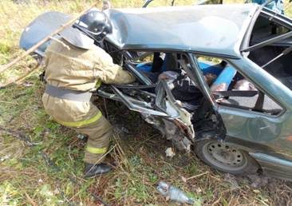

Новолялинский городской округ:
24 сентября на 272 км автодороги Екатеринбург-Серов в результате встречного столкновения 2-х автомобилей пострадало 8 человек, в т.ч. погибло 2 человека.

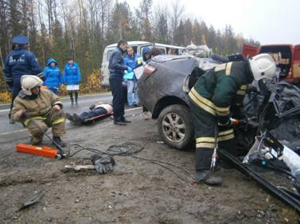
Полевской городской округ:
28 сентября на 28 км автодороги Екатеринбург-Полевской в результате столкновения 2-х автомобилей пострадало 3 человека, в т.ч. погибло 2 человека.

Динамика аварийности на дорогах Свердловской области (ДТП) по месяцам года

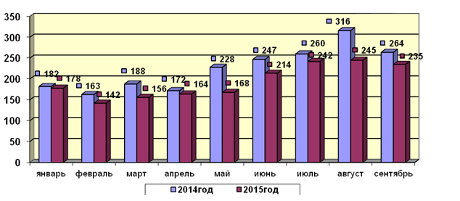
Железнодорожный транспорт
По итогам сентября 2015 года зарегистрирована чрезвычайная ситуация на железнодорожном транспорте, вызванная сходом вагонов грузового поезда в Белоярском городском округе.
Зафиксирована аварийная ситуация.
Шалинский городской округ:
09 сентября на железнодорожной станции произошел сход 4-х вагонов железнодорожного состава. Погибших и пострадавших нет. Движение поездов не останавливалось.

Воздушный транспорт
В сентябре 2015 года чрезвычайных ситуаций на авиационном транспорте не зарегистрировано.

Магистральный газопровод
В сентябре 2015 года чрезвычайных ситуаций на магистральных газопроводах не зарегистрировано.

Происшествия на воде
По данным Центра ГИМС Главного управления МЧС России по Свердловской области по итогам сентября 2015 года было зарегистрировано 5 погибших.

Дата | Муниципальное образование | Водный объект | Погибло  чел/детей
04.09.2015 | Новоуральский ГО | Пролив между Верх-Нейвенским прудом и озером. Таватуй | 1
09.09.2015 | Горноуральский ГО | Черноисточинкий пруд | 1
16.09.2015 | МО г. Нижний Тагил | Нижнетагильский пруд | 1
18.09.2015 | Серовский ГО | река Сосьва | 1
21.09.2015 | Тавдинский ГО | озеро Ивановка | 1

С начала года на водоемах области погиб 81 человек, в том числе 9 детей. За аналогичный период 2014 года на водоемах области погибло 99 человек, в том числе 7 детей.
Динамика изменения количества погибших на водных объектах Свердловской области
Месяц | Погибло в 2015 г. |  | Погибло в 2014 г.
 | Всего | из них дети | Всего | из них дети
январь | 0 | 0 | 0 | 0
февраль | 1 | 0 | 0 | 0
март | 2 | 0 | 1 | 0
апрель | 2 | 1 | 5 | 0
май | 11 | 0 | 13 | 0
июнь | 25 | 3 | 24 | 3
июль | 24 | 3 | 33 | 2
август | 11 | 0 | 16 | 1
сентябрь | 5 | 0 | 7 | 1
Итого | 81 | 9 | 99 | 7

Обзор аварийности на системах жизнеобеспечения населения области
За сентябрь 2015 года на территории Свердловской области зафиксировано 6 нарушений на системах жилищно-коммунального хозяйства, из них 4 нарушения на системе электроснабжения, 2 нарушения на водопроводных сетях.
За аналогичный период прошлого года произошло 8 нарушений (уменьшение в
1,3 раза).

Аварии (нарушения) на объектах жилищно-коммунального хозяйства Свердловской области за сентябрь 2015 года
№ пп | Место аварии (нарушения) | Дата | Вид аварии (нарушения) | Причины аварии (отключения) | Последствия аварии (отключения) |  |  | Дата ликвидации
 |  |  |  |  | кол. домов и соц.объектов | население, чел. | в т.ч. дети
1 | Каменский городской округ,  с. Рыбниковское | 03.09.15 г. | Водоснабжение | Вышел из строя глубинный насос, нарушение холодного водоснабжения | 74 дома частного сектора, школа | 750 | 137 | 04.09.15 г.
2 | городской округ Красноуральск, п. Пригородный | 05.09.15 г. 14.10 | Электроснабжение | Аварийное отключение электроэнергии на ПС «КЗХ», нарушение электроснабжения, холодного и горячего водоснабжения | 71 многоквартирный дом,  147 домов частного сектора,  3 д/сада, школа | 4311 | 900 | 06.09.15 г. 08.20
3 | Полевской городской округ, г. Полевской | 10.09.15 г. 22.07 | Электроснабжение | Вышел из строя трансформатор, нарушение электроснабжения | 13 многоквартирных домов,  60 домов частного сектора | 425 | 97 | 11.09.15 г. 17.10
4 | Арамильский городской округ, г. Арамиль | 13.09.15 г. 15.20 | Электроснабжение | Аварийное отключение электроэнергии по ВЛ 10 кВ фидера «Западные сети», нарушение электроснабжения | 140 многоквартирных домов и домов частного сектора | 2000 | 400 | 13.09.15 г. 17.30
5 | Сосьвинский городской округ, д. Романово | 17.09.15 г. 18.25 | Водоснабжение | Пожар в электрощитовой водонапорной башни, нарушение холодного водоснабжения | 78 домов частного сектора, котельная,  2 школы, д/сад | 334 | 56 | 18.09.15 г. 16.40
6 | Сысертский городской округ, г. Сысерть, п. Каменка, с. Черданцево | 20.09.15 г. 15.40 | Электроснабжение | Аварийное отключение ВЛ 110 кВ, нарушение электроснабжения | 30 многоквартирных домов и 386 домов частного сектора | 8700 | - | 20.09.15 г. 17.10

Количество аварий на системах жизнеобеспечения с нарастающим итогом за 2015 год, в сравнении с 2014 г.

год | месяц | водоснабжение | теплоснабжение | газоснабжение | электроснабжение | Всего
2015 | Январь | 8 | 7 | 0 | 5 | 20
2015 | Февраль | 6 | 4 | 2 | 2 | 14
2015 | Март | 7 | 2 | 0 | 6 | 15
2015 | Апрель | 1 | 3 | 0 | 6 | 10
2015 | Май | 8 | 1 | 0 | 9 | 18
2015 | Июнь | 6 | 0 | 1 | 28 | 35
2015 | Июль | 9 | 0 | 0 | 18 | 27
2015 | Август | 2 | 0 | 0 | 6 | 8
2015 | Сентябрь | 2 | 0 | 0 | 4 | 6
Всего: |  | 49 | 17 | 3 | 84 | 153
2014 | Январь | 10 | 8 | 3 | 11 | 32
2014 | Февраль | 11 | 1 | 0 | 11 | 23
2014 | Март | 9 | 2 | 1 | 14 | 26
2014 | Апрель | 9 | 0 | 1 | 20 | 30
2014 | Май | 1 | 1 | 1 | 14 | 17
2014 | Июнь | 2 | 0 | 1 | 19 | 22
2014 | Июль | 2 | 0 | 1 | 15 | 18
2014 | Август | 4 | 0 | 0 | 28 | 32
2014 | Сентябрь | 3 | 0 | 0 | 5 | 8
Всего: |  | 51 | 12 | 8 | 137 | 208

С начала года в области зарегистрировано 153 нарушения на системах жизнеобеспечения. Данный показатель ниже показателя прошлого года на 26,4%
(208 нарушений).

Прочее
Качканарский городской округ, ж/д станция «Сортировочная»:
01 сентября в результате ДТП произошло опрокидывание бензовоза с последующим разливом 14 т дизельного топлива на площади 200 м². Пострадал водитель бензовоза.
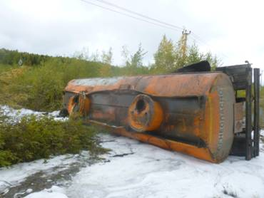

Верхнесалдинский городской округ, г. Верхняя Салда:
04 сентября произошло частичное обрушение элементов потолочного перекрытия двухэтажного жилого дома. Был эвакуирован 31 человек, в т.ч. 5 детей.
Кушвинский городской округ:
17 сентября на 310 км перегона ст. Гороблагодатская - ст. Азиатская был обнаружен пакет с
300 г ртути. Угрозы населению и окружающей среде нет.

Город Нижний Тагил:
30 сентября произошло падение строительного крана на строительной площадке на 2 легковых автомобиля. Пострадавших и погибших нет.

1.3 Обзор биолого-социальной обстановки

Чрезвычайных ситуаций биолого-социального характера на территории Свердловской области зарегистрировано не было.
Зарегистрирован сезонный подъем заболеваемости ОРВИ, эпидемический порог не превышен ни в одной группе населения.
№ п/п | Период | Количество заболевших, тыс.чел | Показатель заболеваемости | Уровень заболеваемости относительно эпидпорога
1. | 14.09.-20.09.2015 | 22,4 | 54,8 на 10 тыс.населения | ниже на 18,5%
2. | 21.09.-27.09.2015 | 21,8 | 52,2 на 10 тыс.населения | ниже на 14,8%
По данным мониторинга за закрытием образовательных учреждений по состоянию на 25.09.15 г. частично приостановлен образовательный процесс в 2 школах - закрыто 3 класса, в 14 дошкольных образовательных учреждениях - закрыто 20 групп, в 1 ПТУ - закрыта 1 группа.
В сентябре месяце на территории Свердловской области началась прививочная кампания против гриппа, которая продлится до 01 ноября 2015 г. Контингенты, подлежащие иммунизации против гриппа в рамках Национального календаря профилактических прививок: учащиеся школ, дети 6 мес.- 3 лет, дети с 3 - 6 лет, медицинские работники, работники образования, работники транспорта, работники коммунальной сферы, студенты, пенсионеры, беременные женщины, лица с хронической патологией и прочие группы риска.
По данным министерства здравоохранения Свердловской области по состоянию на 28.09.2015 г. в область завезено 100% вакцины для иммунизации взрослого населения (720000 доз), вакцина израсходована на 31,5%. Для иммунизации детского населения в область поставлено 40% вакцины (220000 доз), вакцина израсходована на 17%. Дополнительно в муниципальных образованиях привито 18,6 тыс. человек, план выполнен на 4,5%. Не начата вакцинация в 21-ом муниципальном образовании, расположенном на территории Свердловской области.
На конец сентября в Свердловской области превышен среднемноголетний уровень заболеваемости пневмонией на 12,5% (13,0 на 100 тыс.населения).
В течение месяца зарегистрировано 6 случаев бешенства среди животных (КРС – 1, дикие животные – 5), в основном на территории Южного управленческого округа.
По остальным инфекционным заболеваемостям на территории области обстановка оставалась стабильной.

II. Анализ рисков возникновения чрезвычайных ситуаций на территории Свердловской области в октябре

Статистические данные за последние 10 лет показывают, что в разрезе года октябрь по количеству чрезвычайных ситуаций занимает шестое место. Было зарегистрировано 5 чрезвычайных ситуаций техногенного характера. Чрезвычайных ситуаций природного и биолого-социального характера зарегистрировано не было.
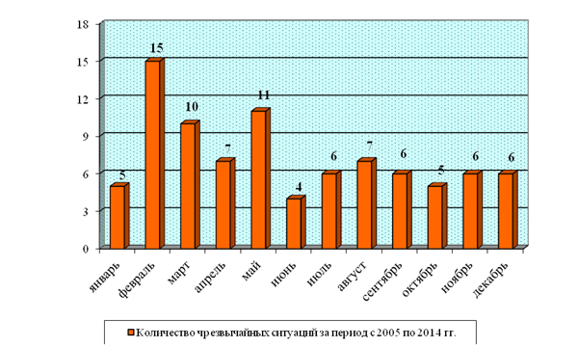
В течение октября чрезвычайные ситуации по числам распределяются следующим образом:
ОКТЯБРЬ
период | 1 | 2 | 3 | 4 | 5 | 6 | 7 | 8 | 9 | 10 | 11 | 12 | 13 | 14 | 15 | 16 | 17 | 18 | 19 | 20 | 21 | 22 | 23 | 24 | 25 | 26 | 27 | 28 | 29 | 30 | 31
2005 | ЧС не зарегистрировано
2006 | ЧС не зарегистрировано
2007 |  |  |  |  |  |  |  |  |  |  | 1 | 1 |  |  |  |  |  |  |  |  |  |  |  |  |  |  |  |  | 1
2008 | ЧС не зарегистрировано
2009 | ЧС не зарегистрировано
2010 |  |  |  |  |  |  |  |  |  |  |  | 1
2011 | ЧС не зарегистрировано
2012 |  |  |  |  |  |  |  |  |  |  |  |  |  |  | 1
2013 | ЧС не зарегистрировано
2014 | ЧС не зарегистрировано

Источники ЧС техногенного характера: | Источники ЧС природного характера: | Источники ЧС биолого-социального характера:
1. Аварии на автодорогах (крупные дорожно-транспортные аварии и катастрофы) – 3 ЧС;  2. Пожары в зданиях (сооружениях) жилого, административного и социального назначения – 1 ЧС;  3. Пожары на транспортных средствах – 1 ЧС. | - | -
Всего в результате ЧС пострадал 41 человек, в том числе погибло 16 человек. | В результате ЧС пострадавших нет. | В результате ЧС пострадавших нет.

Зарегистрированные чрезвычайные ситуации по управленческим округам распределились следующим образом:
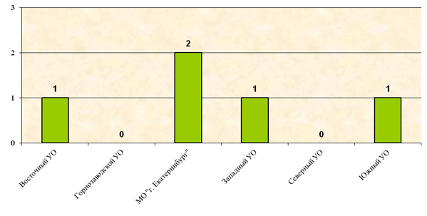

III. Прогноз чрезвычайных ситуаций природного, техногенного и биолого-социального характера на октябрь 2015 года

3.1 Прогноз чрезвычайных ситуаций природного характера

Возникновение чрезвычайных ситуаций, вызванных опасными и неблагоприятными явлениями, в октябре на территории области не прогнозируется.
Метеорологический прогноз

Пе-риод | Осадки | Направление и скорость ветра, м/с | Температура ночью, °С | Температура днем, °С
6 | Местами осадки: мокрый снег, дождь | Юго-западный 7-12 | 0,-5 | 5-10
7 | Местами дождь, на севере – мокрый снег | Восточный, юго-восточный 5-10 | -1,+4 | 0,+5, на юге области до 10
8-10 | В начале периода осадки, затем их прекращение | - | -2,+3 | +2,+7
11-15 | Преимущественно без осадков | - | -1,+4 | 8-13

Согласно прогнозу Гидрометцентра России на территории Свердловской области средняя месячная температура воздуха в октябре ожидается около средних многолетних значений (норма -1,+2°). Месячное количество осадков предполагается близким к средним многолетним значениям, на юге области местами меньше нормы (норма 37-51мм).
Справочно: краткая климатическая характеристика октября в Свердловской области
В октябре на Урал приходит глубокая осень. Средняя месячная температура воздуха по сравнению с сентябрем значительно понижается и составляет +1,+2,5°, в северных районах области -1,+1°. Минимальная температура воздуха в среднем бывает 0,-5°, но в отдельные годы при резких вторжениях холода из Арктики абсолютный минимум достигал -21,-26°, а в северных районах области -33°. В дневные часы температура воздуха колеблется от +2 до +8°. Иногда «бабье лето» далеко перешагивает за свои календарные сроки, и тогда в первой декаде октября стоит солнечная теплая погода. В отдельные годы абсолютный максимум температуры воздуха достигал 25°. Переход средней суточной температуры воздуха через 0° в сторону понижения осуществляется в основном в третьей декаде, в северных и горных районах - в четвертой пятидневке.
Интенсивность осадков по сравнению с сентябрем ослабевает. Месячное количество их составляет 37-51мм, в горах местами до 70-111мм. Число дней с осадками бывает 9-18. В первой декаде осадки чаще выпадают в виде дождя, в третьей декаде почти всегда в виде снега. Однако устойчивый снежный покров образуется, как правило, в ноябре.
Октябрь прошлого года был холодным с избытком осадков. Снежный покров установился рано - 18-19 октября.
Паводковая обстановка
В первой пятидневке октября на фоне похолодания и частого выпадения осадков местами повышение уровней воды в реках может быть значительным. Ухудшение паводковой обстановки маловероятно.

Прогноз сейсмологической обстановки и экзогенных геологических процессов

Возникновение экзогенных геологических процессов (ЭГП) и сейсмособытий на территории области по всем типам прогнозируются на уровне среднемноголетних значений.

3.2 Прогноз чрезвычайных ситуаций техногенного характера

В октябре 2014 г. чрезвычайных ситуаций техногенного характера не прогнозируется.
Общее количество дорожно-транспортных происшествий в октябре прогнозируется до 345 случаев (на уровне среднемноголетних значений).
Для октября характерна неустойчивая, быстро меняющаяся погода. В утренние часы часто наблюдаются туманы, могут быть гололедные явления, особенно на севере области, которые серьезно усложняют дорожное движение и приводят к увеличению аварийности. Основной причиной дорожно-транспортных происшествий будет оставаться человеческий фактор: нарушения водителями транспортных средств и пешеходами правил дорожного движения.
В октябре возможны аварийные ситуации с автотранспортом, перевозящим опасные грузы. Возможны утечки нефтепродуктов из автоцистерн, разливы и возгорания.
По результатам многолетних наблюдений прогнозируются дорожно-транспортные происшествия на территории области с выездом аварийно-спасательных и пожарно-спасательных подразделений в 18 муниципальных образованиях: с вероятностью Р=0,4 в городах Екатеринбурге, Нижнем Тагиле, Каменске-Уральском, Первоуральске, Горноуральском Березовском, Невьянском городских округах. С вероятностью Р=0,2 в Нижнесергинском муниципальном районе, городских округах Ревда, Заречный, Богданович, Белоярском, Каменском, Новолялинском, Полевском, Камышловском, Тугулымском городских округах, Ирбитском муниципальном образовании.
В зоне повышенного риска ДТП - участки федеральных и региональных дорог с интенсивным движением транспорта, примыкающие к городам Екатеринбургу, Верхней Пышме, Березовскому, Нижнему Тагилу.
Чрезвычайные ситуации на воздушном транспорте не прогнозируются. Возможны аварийные посадки воздушного транспорта, связанные с техническим состоянием авиалайнеров.
Не прогнозируются чрезвычайные ситуации на железнодорожном транспорте. Возможны аварийные ситуации на железнодорожных переездах, а также на железнодорожных путях в Западном, Южном управленческих округах Свердловской области, МО «город Екатеринбург». Не исключаются происшествия, связанные с утечкой токсичных веществ из железнодорожных цистерн.
На системах жизнеобеспечения чрезвычайные ситуации не прогнозируются.
Прогнозируются нарушения на системах жилищно-коммунального хозяйства, связанные с долгами перед поставщиками топливно-энергетических ресурсов, из-за которых возможны отключения горячего водоснабжения и задержка подачи отопления в жилые дома и административные здания. Большая задолженность перед поставщиками у Березовского, Горноуральского, Каменского, Камышловского, Кировградского, Режевского городских округов, Нижнесергинского муниципального района.
Также, по причине недостаточной подготовки к отопительному сезону, возможны аварийные ситуации при включении тепла и задержка подачи отопления в жилые дома в Малышевском, Режевском городских округах, городском округе Дегтярск.
Прогнозируются (по многолетним наблюдениям) аварийные ситуации из-за изношенности технологического оборудования и ветхости сетей в городе Екатеринбурге (водопроводная сеть и теплоснабжение), городе Каменске-Уральском (электроснабжение и водопроводная сеть), городском округе Дегтярск, Нижнетуринском и Режевском городских округах (теплоснабжение), Каменском городском округе (водопроводная сеть), муниципальном образовании Красноуфимский округ (электроснабжение).
Не прогнозируются ЧС, связанные с пожарами (взрывами), обрушениями в зданиях и сооружениях производственного назначения.
Количество техногенных пожаров в октябре прогнозируется на уровне среднемноголетних значений (330).
По результатам многолетних наблюдений больше всего техногенных пожаров в октябре следует ожидать в муниципальных образованиях: «город Екатеринбург», «город Нижний Тагил», городской округ Первоуральск, Артемовский городской округ, Белоярский городской округ.
Техногенные пожары прогнозируются, преимущественно, в частных жилых домах и надворных постройках в городах и сельской местности, а также в садовых строениях.
Основными причинами пожаров являются: нарушение правил пожарной безопасности при эксплуатации отопительных печей, при использовании бытовых газовых баллонов, замыкание электропроводки.
Чрезвычайные ситуации на потенциально опасных объектах Свердловской области не прогнозируются.
На водных объектах чрезвычайные ситуации не прогнозируются. Возможны происшествия с гибелью людей на водоемах и реках Свердловской области.
Чрезвычайных ситуаций с выбросом (угрозой выброса) АХОВ не прогнозируется.
Чрезвычайные ситуации на магистральных газопроводах маловероятны.

3.3 Прогноз чрезвычайных ситуаций биолого-социального характера

Чрезвычайных ситуаций биолого-социального характера в октябре на территории области не прогнозируется.
Прогноз количества инфекционных заболеваний
Инфекция | СМУ за пять лет  (абсолютные числа) | Среднесрочный прогноз на месяц (абсолютные числа)
Гепатит А | 22 | 120
Дизентерия | 80 | 40
Сальмонеллез | 150 | 130
Прочие ОКИ | 1970 | 2600
Грипп + ОРЗ | 84912 | 100570
Пневмония | 2090 | 2900
Клещевой энцефалит | 12 | 10
Клещевые боррелиозы | 40 | 40
В октябре прогнозируется сезонный подъем заболеваемости населения гриппом и ОРВИ.
Возможен рост заболеваемости среди населения и в детских организованных коллективах, ротавирусными инфекциями, ОКИ и гепатитом А в связи с неудовлетворительным санитарно-техническим состоянием распределительных сетей вследствие высокой степени (60-70%) их изношенности и аварийности, обуславливающих повреждение водопроводов, нарушение герметичности сетей, и как следствие загрязнение питьевой воды химическими веществами и микроорганизмами.
В целях профилактики заболеваемости гриппом и ОРВИ в октябре продолжится вакцинация населения Свердловской области в преддверии эпидсезона 2015/2016 г.
В октябре количество заболеваемости бешенством среди животных прогнозируется до 6-7 случаев, что соответствует уровню среднемноголетних показателей за последние пять лет.

Количество зарегистрированных случаев бешенства среди животных в октябре месяце за период с 2010-2014 гг.
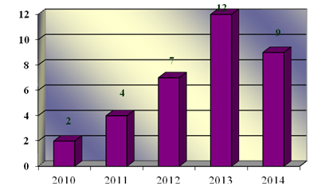

IV. Рекомендации по снижению рисков чрезвычайных ситуаций и смягчению их последствий

1. Для предупреждения возможных ДТП и аварий
1.1. Органам местного самоуправления муниципальных образований:
1.1.1. проводить мониторинг дорожной обстановки на подведомственной территории;
1.1.2 информировать предприятия и организации, осуществляющие перевозки пассажиров и опасных грузов на подведомственной территории, о необходимости ограничения выхода транспортных средств при наступлении опасных природных явлений.
1.2. Органам ГИБДД:
1.2.1 для предупреждения дорожно-транспортных происшествий среди детей и подростков проводить разъяснительную работу с водителями транспортных средств по соблюдению мер повышенной безопасности на дорогах;
1.2.2 при возникновении опасных метеорологических явлений, влияющих на безопасность дорожного движения, обеспечить усиленное несение службы патрульными экипажами ДПС и на стационарных постах;
1.2.3 реализовать меры по предупреждению аварийных ситуаций на участках автомобильных дорог, наиболее уязвимых к возникновению ДТП.
1.3. Руководителям предприятий и организаций, осуществляющим перевозки пассажиров и опасные грузы:
1.3.1 контролировать техническое состояние транспортных средств;
1.3.2 проводить регулярный инструктаж водителей, контролировать соблюдение водителями режима труда и отдыха, прохождения ежедневного медицинского контроля.
1.4. Дорожно-эксплуатационным организациям
своевременно и в полном объеме производить необходимые работы для поддержания удовлетворительного состояния дорожного покрытия.
2. На системах жизнеобеспечения
2.1. Органам местного самоуправления муниципальных образований для предотвращения аварийных и чрезвычайных ситуаций:
2.1.1 изыскать возможность для погашения текущих платежей и платежей прежних периодов за предоставленные энергоресурсы;
2.1.2 принять меры по содержанию необходимого запаса основного и резервного топлива для котельных, резервного топлива для газовых котельных, материально-технических ресурсов для ликвидации чрезвычайных ситуаций на объектах жилищно-коммунального хозяйства;
2.1.3 осуществлять контроль наличия автономных источников электроснабжения котельных, обеспечивающих подачу тепла населению, в лечебных и детских дошкольных учреждениях, теплопунктах, объектах водозаборов, возможность быстрого подключения автономного источника электропитания к сети;
2.1.4 осуществлять проверки готовности сил и средств, привлекаемых для ликвидации возможных чрезвычайных ситуаций на объектах ЖКХ.
2.2. Предприятиям, эксплуатирующим оборудование систем жизнеобеспечения населения:
2.2.1 вести своевременную и бесперебойную поставку топливно-энергетических ресурсов на объекты жизнеобеспечения населения, обеспечивающие теплоснабжение и водоснабжение жилищного фонда и объектов социальной сферы;
2.2.2 иметь в наличии аварийно-спасательные формирования, способные оперативно реагировать на аварийные ситуации при включении теплоснабжения в жилые дома и административные здания;
2.2.3 проводить противоаварийные тренировки с обслуживающим персоналом по ликвидации возможных аварийных ситуаций, характерных для работы в осенне-зимнем периоде.

3. В жилом секторе органам ГПН для предотвращения роста техногенных пожаров:
3.1 проводить регулярные проверки по контролю за использованием населением самодельных и несертифицированных электронагревательных приборов, бытовых газовых, керосиновых, бензиновых и других устройств;
3.2 усилить разъяснительную работу в средствах массовой информации по вопросам профилактики пожаров в населенных пунктах.

4. Для предупреждения заболеваемости населения

Органам местного самоуправления муниципальных образований
4.1 продолжать работу в муниципальных образованиях Свердловской области по проведению противоэпидемических мероприятий и принятию мер по обеспечению минимально необходимого 40% охвата населения профилактическими прививками против гриппа, начиная с сентября 2015 года;
4.2 проводить в средствах массовой информации разъяснительную работу по профилактике гриппа, о необходимости, целях и результатах иммунизации населения против данной инфекции.

5. Для предупреждения гибели населения на воде
ГИМС Главного управления МЧС России по Свердловской области продолжать в средствах массовой информации разъяснительную работу о соблюдении населением требований безопасности на водных объектах.

